Stappenplan Voki

Stap 1: Open Voki.
Surf naar www.voki.com  Klik op ‘Create’. | 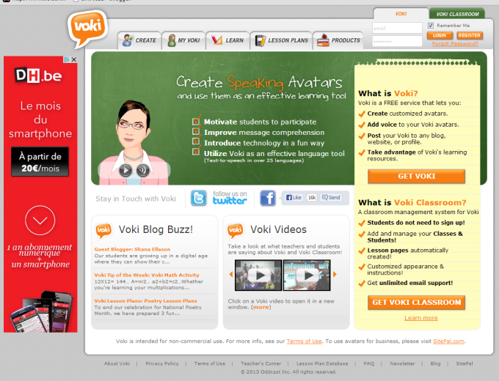
Stap 2: Verken het scherm en doorloop dan de stapjes volgens de nummers.
1. Kies een personage.  2. Geef je personage een stem.  3. Kies een achtergrond  4. Kies een kleur voor je ‘player’.  5. In de tabbladen ‘Tweek’ en ‘Color’, kan je je personage nog verder aanpassen. | .

Stap 3: Kies je personage.
1. Kies een figuurtje.
Je kan een categorie kiezen en aanduiden of je figuurtje mannelijk of vrouwelijk moet zijn.
Daarna klik je op het haar en kies je de kleur.
Daarna klik je op de lippen en kies je de vorm.
2. Onder ‘Clothes’ kies je de kleding en eventueel een hoofddeksel.
3. Onder ‘Bling’ vind je accessoires terug.
Klaar? Klik op ‘Done’.
Stap 4: Geef je personage een stem.
1. Typ je tekst. (max. 160 tekens inclusief spaties = ca 3 zinnen).  Klik bij ‘Language’ op het dropdownicoon en kies ‘Dutch’ (=Nederlands)  Onder ‘Vocie’ kan je een stem kiezen.  Om je tekst te beluisteren, klik je op de play-knop.  2. Plug je microfoon in.  Klik in de pop-up op ‘Toestaan’.  Druk op de knop ‘Record’ en spreek je boodschap in (max. 60 seconden)  Klik op stop als je klaar bent.  Klaar? Klik op ‘Done’. | 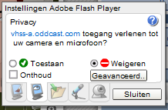  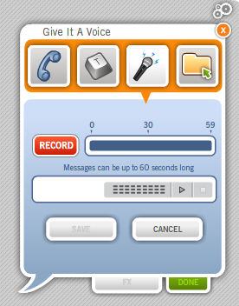  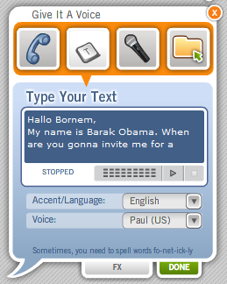

Stap 5: Kies een achtergrond.
1. Kies een decor uit de thema’s.  OF  2. Klik op het mapje en ‘browse’ naar een foto op je computer.  Klik op ‘upload’.  Klik je foto aan en klik op ‘Done’. | 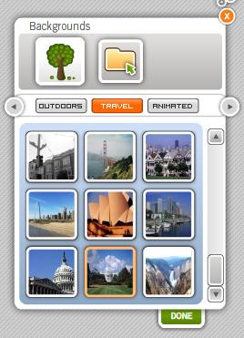
Stap 6: Kies een kleur voor je player.
Kies een kleurtje.  Klik op ‘Done’. | 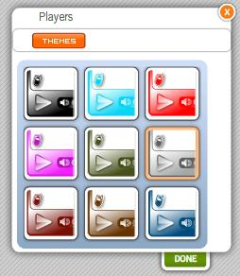
Stap 7: Publiceer je personage.
Klaar? Klik op ‘Publish’.
Geef een titel voor je animatie en klik op ‘Save’.
Vul nu het emailadres en het paswoord in dat je kreeg van de juf en klik op ‘Login’.
Stap 8: Mail je voki naar je mailvriend.
Klik onder je nieuwe personage op ‘Send to a Friend’.
Typ hier het emailadres van je mailvriend.
Onder ‘Subject’ typ je het onderwerp.
Onder ‘Message’ kan je nog een boodschap typen.

